**智慧校园应用系统使用说明书**

目录

一． 操作流程 2

二．注册和登录 3

三．查看生源图谱 4

1. 各省份生源图谱查询 4

2. 各地市生源图谱查询 4

3. 优秀学子城市分布查询 5

4. 优秀学子省份分布查询， 5

5. 贫困学子省份分布查询 5

6. 贫困学子城市分布查询 5

四．学生性别统计查询 6

1. 各省份男女比例查询 6

2. 各地市男女比例查询 6

3. 各学院男女比例查询 6

五．学生统计信息查看 7

1.查看学生数量 7

六．餐厅学生消费趋势查询 8

1. 各年级一卡通消费趋势 9

2. 一卡通消费性别总计查询 9

3. 一卡通消费省份总计查询 10

4.一卡通消费城市总计查询 10

七．学生就业信息统计查询 11

1.就业地图图谱 11

2.各学院就业地市图谱 11

3.各专业就业地市图谱 12

4.各学院岗位性质统计 12

5.各年级岗位性质统计 13

6.各专业岗位性质统计 13

八.学霸指数查询 14

九．招生信息查询 15

十．进行数据的导入和导出 16

1.导出 16

2.导入 16

# 操作流程

点击展开菜单

首先键入用户名和用户密码，然后点击登录，登陆成功后会跳转至主页面。主页面的左上角有一个按钮，单击此按钮便可以显示菜单栏，此时根据需求进行选择功能即可。具体步骤如下图所示：

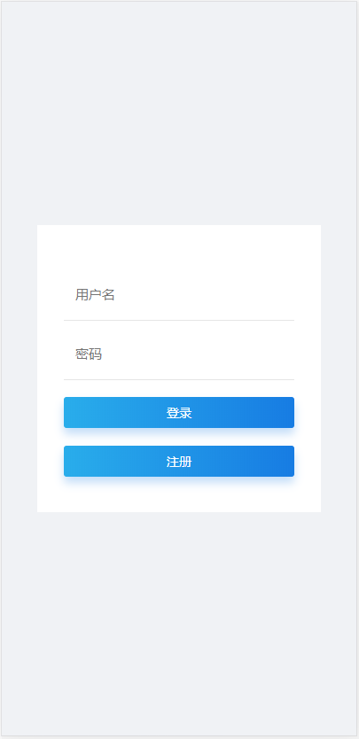 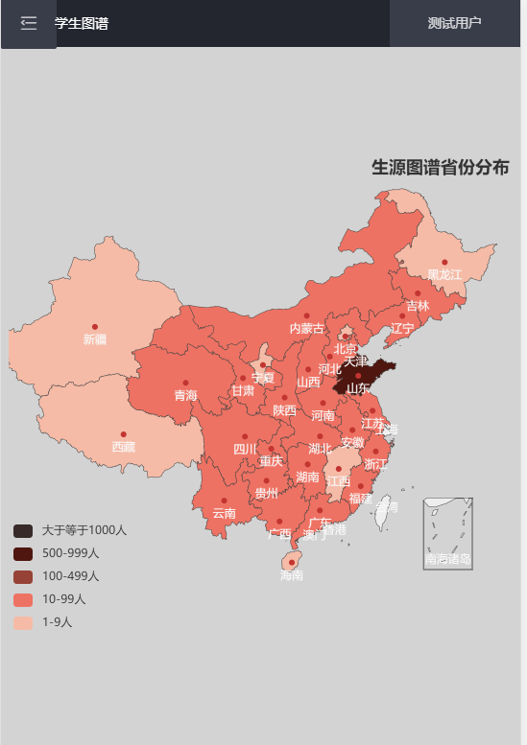

跳转至主页

输入用户名和密码进行登录

点击菜单栏

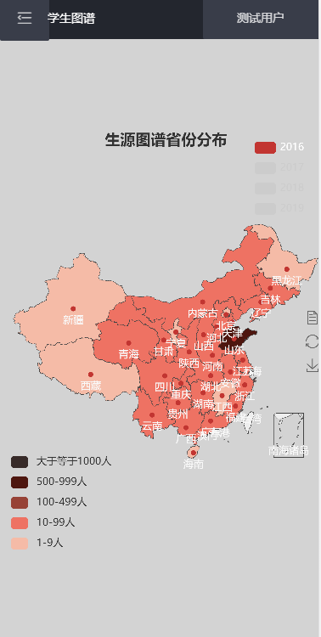 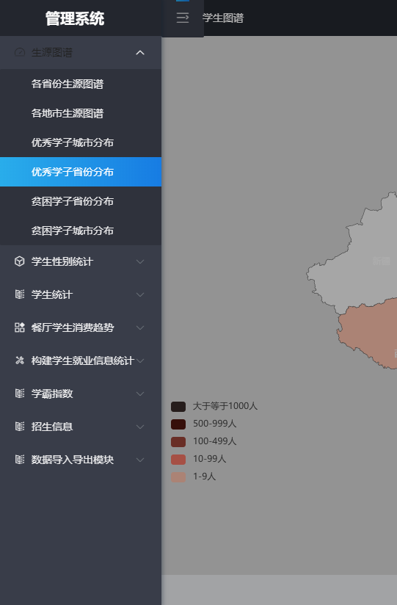

选择合适功能即可

# 二．注册和登录

用户在注册时设置自己的用户名和密码，在登陆时用户名作为账号，输入对应的密码进行登录。

登陆时在用户名键入用户名（账号），在密码处键入密码，然后点击登录就可以跳转至主页。

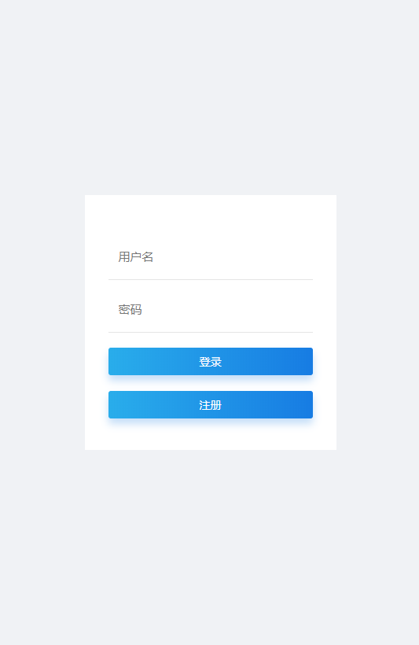

密码

用户名

# 三．查看生源图谱

在主页点击左上角的按钮，出现操作菜单之后，单击对应的按钮，会出现以下界面

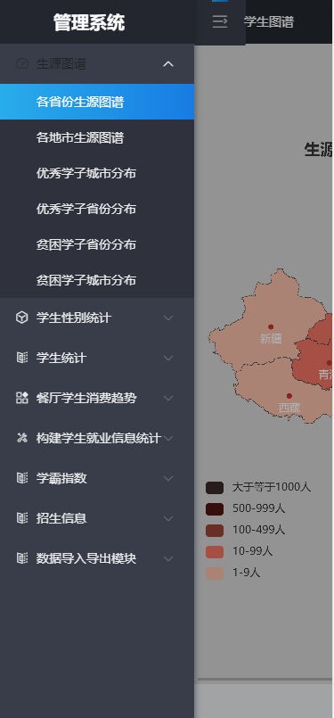

根据菜单中内容选择功能进行操作，生源图谱下的各功能依次为

## 各省份生源图谱查询

以图的方式进行展示，点击该省份之后就会显示出该省份学生数量

在右上角的按钮可以选择年份，从而根据年份显示对应的信息

## 各地市生源图谱查询

由中国地图的方式进行展示数据，每一年具体的数据会展示在右侧，在下方可以选择具体年份，同时右侧数据也会对应的进行改变。

## 优秀学子城市分布查询

由中国地图的方式进行展示数据，每一年优秀学子的城市分布会展示在右侧，在下方可以选择具体年份，同时右侧数据也会对应的进行改变。

## 优秀学子省份分布查询，

由中国地图的方式进行展示数据，点击省份位置之后会显示该省份的优秀学子数量。

在地图中由颜色来表明这一年该省份的优秀学子数量。点击右上角的按钮可以进行年份的变换，从而展示对应的年份的数据。

## 贫困学子省份分布查询

中国地图的样式对数据进行展示，具体查看数据方式与优秀学子省份分布查询相似。

## 贫困学子城市分布查询

中国地图的样式对数据进行展示，具体查看数据方式与优秀学子省份分布查询相似。

# 四．学生性别统计查询

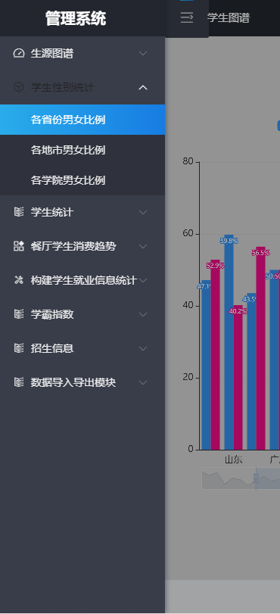 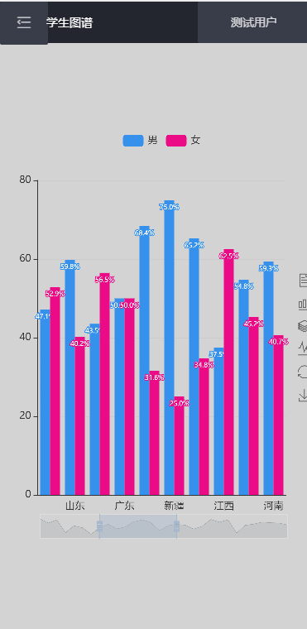

数据显示图

点击该按钮之后显示功能菜单，根据需求选择即可

## 各省份男女比例查询

数据展示以数据显示图为例，蓝色代表该省份男生人数，紫色代表该省份女生数量，滑动下方灰色区域进行滑动，从而展示其他省份的数据。

## 各地市男女比例查询

数据展示以数据显示图为例，蓝色代表该地市男生人数，紫色代表该地市女生数量，滑动下方灰色区域进行滑动，从而展示其他地市的数据。

## 各学院男女比例查询

数据展示以数据显示图为例，蓝色代表该学院男生人数，紫色代表该学院女生数量，滑动下方灰色区域进行滑动，从而展示其他学院的数据。

# 五．学生统计信息查看

## 1.查看学生数量

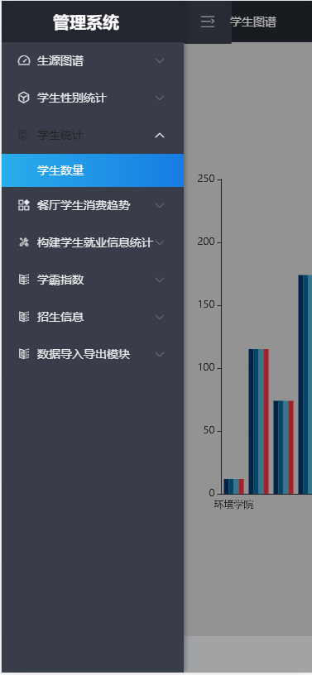 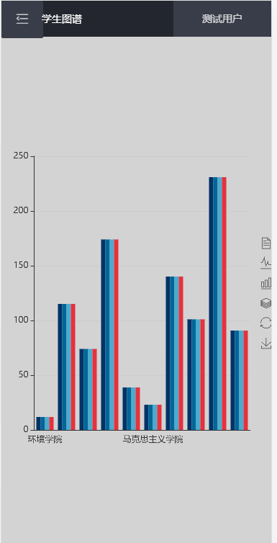

每一个学院分为四个条形柱，从左向右依次为2016,2017,2018,2019的学生数量

查看学生数量按钮

点击对应学院的柱状图会显示该学员这四年的具体人数

# 六．餐厅学生消费趋势查询

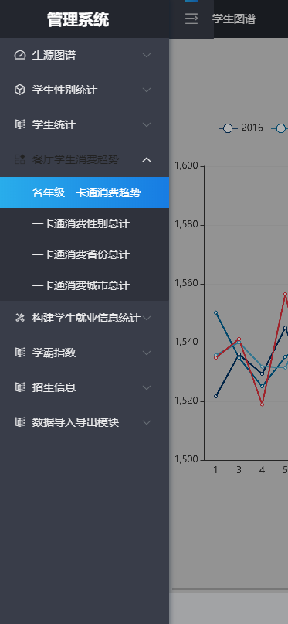

点击该按钮展示餐厅消费菜单

根据需求进行选择并点击功能即可

## 各年级一卡通消费趋势

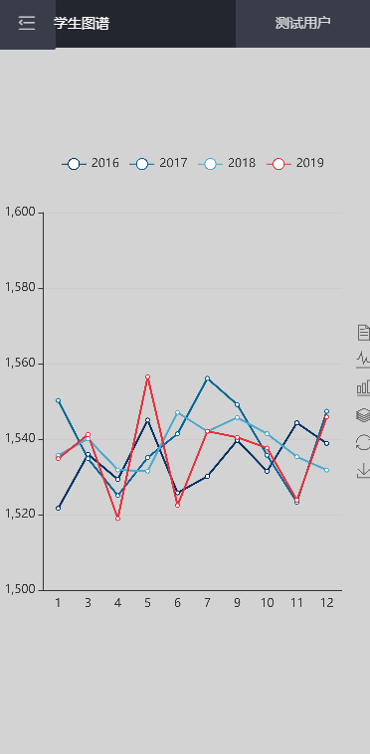

最上方显示不同类型的折线代表不同的年份。

在下方的展示图中，纵坐标代表消费金额，横坐标代表月份。

选中某个月份的同时会显示该月份具体消费情况

## 一卡通消费性别总计查询

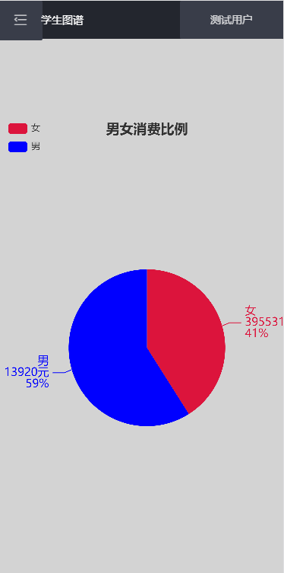

饼状图的形式进行显示。

其中蓝色代表男生，红色代表女生。

根据男生和女生消费金额在在总金额的比例为依据绘制了该扇形图。

## 一卡通消费省份总计查询

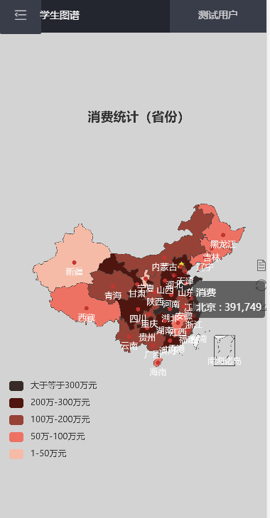

中国地图的形式进行展示。在选中省份之后显示该省份的消费信息。

## 4.一卡通消费城市总计查询

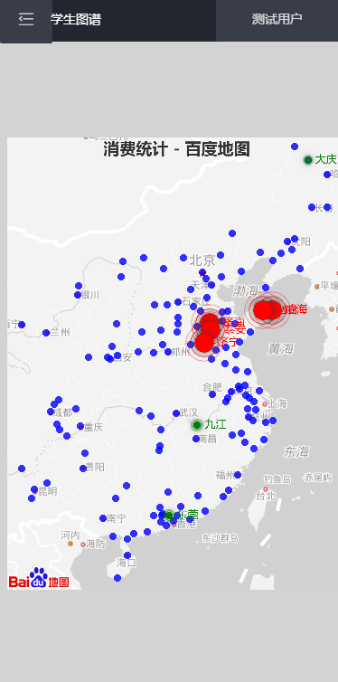

选中对应的城市会显示出对应的消费记录

# 七．学生就业信息统计查询

## 1.就业地图图谱

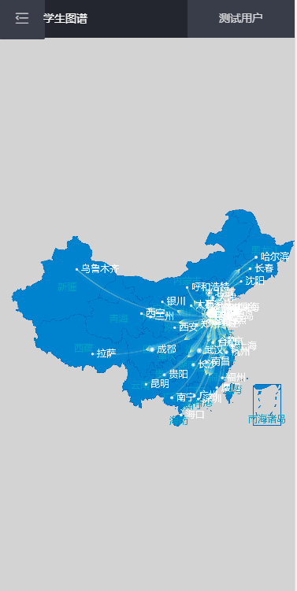

中国地图的形式，同时有动态的箭头不断从学校所在地到各地，代表学生就业去向。点击这些箭头会有具体的信息展示

## 2.各学院就业地市图谱

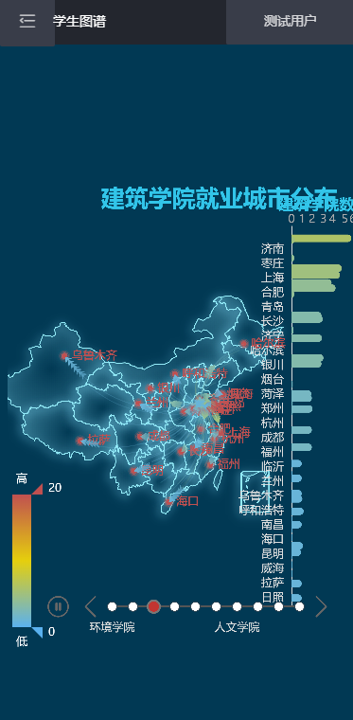

右边有各城市具体就业学生数量数据显示。在下面有一个滑动条可以选择对应的学院进行数据的显示。

## 3.各专业就业地市图谱

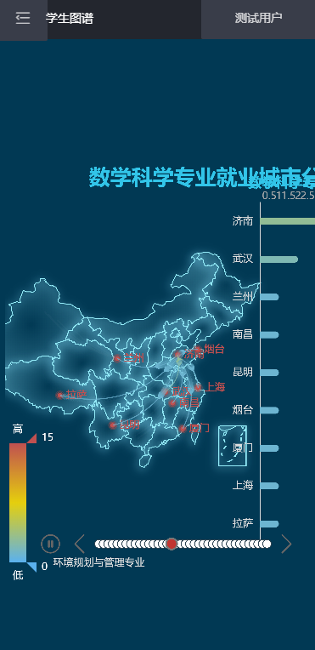

右边有各城市具体就业学生数量数据显示。在下面有一个滑动条可以选择对应的专业进行数据的显示。

## 4.各学院岗位性质统计

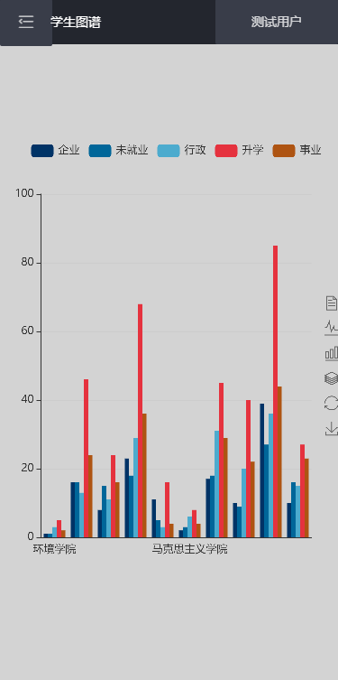

如图所示，纵坐标代表数量，横坐标代表学院，其中不同颜色的条状柱代表不同性质岗位学生数量。选择对应学院会展示具体数据。

## 5.各年级岗位性质统计

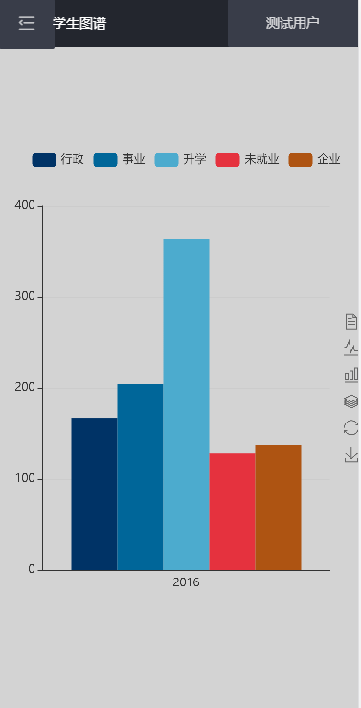

纵坐标为学生数量，不同颜色的条状柱代表不同的性质的工作，与上面颜色对应，最下面代表2016代表年份。

## 6.各专业岗位性质统计

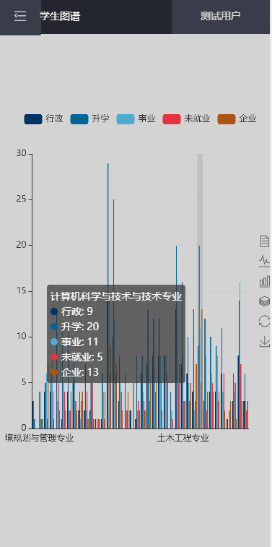

纵坐标为学生数量，横坐标为不同的专业。点击不同的专业会有具体的信息的展示。

# 八.学霸指数查询

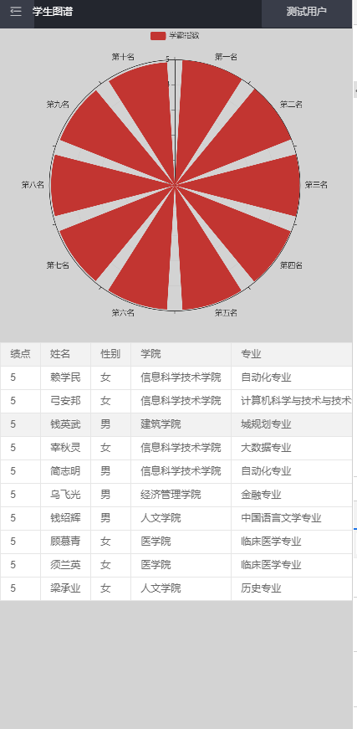

学霸指数再图中以扇形的半径来表示，半径越长学霸指数越高。点击对应的扇形会显示出该学生的具体信息。

在下方有前十名学生具体信息的展示。

# 九．招生信息查询

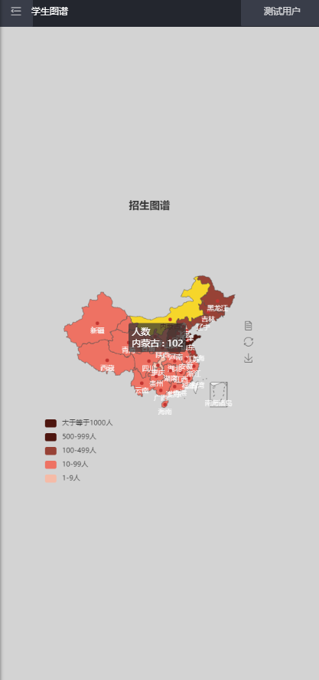

以中国地图的方式进行展示，其中不同省份的颜色代表该省份计划招生的数量。点击省份之后会显示对应的省份计划招生的具体数量。

# 十．进行数据的导入和导出

## 1.导出

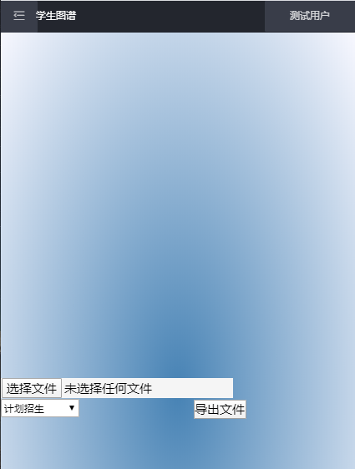

## 2.导入

文件导入导出目前支持excel的导入导出。点击选择文件之后进行文件的选择，选择导入或者导出的数据类型之后点击导入或者导出即可。

